Kupní smlouva
uzavřená dle ust. § 2079 a násl. zákona č. 89/2012 Sb., občanského zákoníku, v aktuálním znění (dále jen „OZ“)

- SMLUVNÍ STRANY

Vysoká škola chemicko-technologická v Praze

se sídlem: Technická 5, Praha 6 – Dejvice, PSČ 160 00 zastoupená: xxxxx, rektor
IČO: 60461373 DIČ: CZ60461373
Bankovní spojení: xxxxx; č. účtu: xxxxx

(dále jen „Kupující“)

a

VERDER s.r.o.

se sídlem Vodňanská 651/6, 198 00 Praha 9 - Kyje

zapsaná v obchodním rejstříku vedeném Městským soudem v Praze zastoupená: xxxxx, prokurista
IČO: 45793263 DIČ: CZ45793263
Bankovní spojení: xxxxx; č. účtu vedeného u správce daně: xxxxx

(dále jen „Prodávající“)

Kupující a Prodávající dále společně jen „Smluvní strany“ nebo každý z nich samostatně jen „Smluvní strana“).

uzavírají dnešního dne, měsíce a roku tuto kupní smlouvu (dále jen „Smlouva“)

- ZÁKLADNÍ USTANOVENÍ
  - Prodávající bere na vědomí, že kupující považuje účast prodávajícího ve veřejné zakázce při splnění kvalifikačních předpokladů za potvrzení skutečnosti, že prodávající je ve smyslu ustanovení § 5 odst. 1 OZ schopen při plnění této Smlouvy jednat se znalostí a pečlivostí, která je s jeho povoláním nebo stavem spojena, s tím, že případné jeho jednání bez této odborné péče půjde k jeho tíži. Prodávající nesmí svou kvalitu odborníka ani své hospodářské postavení zneužít k vytváření nebo k využití závislosti slabší strany a k dosažení zřejmé a nedůvodné nerovnováhy ve vzájemných právech a povinnostech Smluvních stran.
  - Prodávající bere na vědomí, že kupující není ve vztahu k předmětu této Smlouvy podnikatelem, a ani se předmět této Smlouvy netýká podnikatelské činnosti kupujícího.
  - Prodávající se stal vítězem výběrového řízení vyhlášeného Kupujícím mimo režim zákona č. 134/2016 Sb., o zadávání veřejných zakázek v účinném znění (dále jen „ZZVZ“) na veřejnou zakázku malého rozsahu s názvem „GRASS_Mlýn pro syntézu bez rozpouštědel“ (dále jen
„Výběrové řízení“).
  - Výchozími podklady pro dodání předmětu plnění dle této Smlouvy jsou rovněž: Zadávací podmínky Výběrového řízení;
Technická specifikace plnění dle zadávacích podmínek a nabídky Prodávajícího, která tvoří Přílohu č. 1 této Smlouvy (dále jen „Technická specifikace plnění“) a je její nedílnou součástí;
Nabídka Prodávajícího podaná v rámci Výběrového řízení, která předmět plnění technicky popisuje (dále jen „Nabídka“).
  - Prodávající prohlašuje, že disponuje veškerými odbornými předpoklady potřebnými pro dodání předmětu plnění dle Smlouvy, je k jeho plnění / dodání oprávněn a na jeho straně neexistují žádné překážky, které by mu bránily předmět této Smlouvy Kupujícímu dodat.
  - Smluvní strany prohlašují, že zachovají mlčenlivost o skutečnostech, které se dozvědí v souvislosti s touto Smlouvou a při jejím plnění a jejichž vyzrazení by jim mohlo způsobit újmu. Tímto nejsou dotčeny povinnosti Kupujícího vyplývající z právních předpisů.
  - Prodávající bere na vědomí, že předmět plnění dle této Smlouvy je součástí projektu „GRASS – Zelená a udržitelná VŠCHT Praha“ v rámci komponenty 7.4 Národního plánu obnovy pro oblast vysokých škol pro roky 2023–2025, reg. č. NPO_VSCHT_MSMT-2139/2024-4.

Předmět Smlouvy
  - Předmětem této Smlouvy je závazek Prodávajícího dodat Kupujícímu a převést na Kupujícího vlastnické právo k přístroji specifikovanému Technickou specifikací plnění, která tvoří Přílohu č. 1 této Smlouvy.
(přístroj uvedený v odst. 3.1 dále jen jako „přístroj“ nebo „zboží“).
  - Součástí plnění Prodávajícího je také:
    - doprava přístroje do místa plnění, jeho vybalení a kontrola,
    - instalace, připojení přístroje k instalačním rozvodům v místě plnění včetně jeho uvedení do provozu a seřízení,

    - demonstrace provozu přístroje, kalibrace přístroje a ověření parametrů požadovaných kupujícím. Toto ověření bude součástí instalačního a předávacího protokolu. U kalibrovatelných zařízení bude přístroj dodán včetně kalibračního listu,
    - zpracování a předání instrukcí a návodů Kupujícímu k obsluze a údržbě přístrojů v českém nebo anglickém jazyce, a to elektronicky nebo v tištěné podobě,
    - provedení zaškolení obsluhy přístroje v českém či anglickém jazyce ihned po instalaci přístroje (tzn. poskytnutí výkladu o konstrukci a funkci přístroje, předvedení obsluhy přístroje včetně postupů všech rutinních měření a údržby přístroje vykonávaných obsluhou přístroje, metodické vedení a kontrola školeného pracovníka/ů při praktickém nácviku obsluhy a údržby vykonávané obsluhou přístroje, přezkoušení školeného pracovníka a vystavení potvrzení opravňujícího školeného pracovníka k obsluze a údržbě přístroje na vyžádání)
    - předání prohlášení o shodě dodaného přístroje se schválenými standardy,
    - poskytnutí oprávnění k výkonu práva užít software (licenci) tam, kde je to pro řádné užívání předmětu plnění nezbytné, či tak Prodávající požaduje dle této Smlouvy,
    - vypracování seznamu dodaných položek pro účely kontroly,
    - odvoz a likvidace nepotřebných obalů a dalších materiálů použitých Prodávajícím při plnění této Smlouvy,
    - spolupráce s Kupujícím v průběhu realizace dodávky, spočívající mimo jiné i v kontrole připravenosti prostor pro instalaci přístroje,
(Přístroj dle odst. 3.1. a plnění dle odst. 3.2 tohoto článku Smlouvy dále i jako „dodávka“).
  - Kupující se zavazuje řádně a včas dodaný přístroj, služby a práce převzít a zaplatit za ně Prodávajícímu kupní cenu uvedenou v článku 5. této Smlouvy.
  - Prodávající výslovně souhlasí a zavazuje se Kupujícímu pro případ, že ke splnění požadavků Kupujícího vyplývajících z této Smlouvy včetně jejích příloh a k řádnému provedení a provozu přístroje budou potřebné i další dodávky a práce výslovně neuvedené v této Smlouvě, tyto dodávky a práce na své náklady obstarat či provést a do svého plnění zahrnout bez dopadu na kupní cenu podle této Smlouvy.
  - Prodávající se zavazuje za podmínek stanovených touto Smlouvou řádně a včas na svůj náklad a na svoji odpovědnost dodat Kupujícímu přístroj do místa plnění a předat mu ho a dále provést služby a práce specifikované v odst. 3.1 a 3.2 tohoto článku Smlouvy. Prodávající odpovídá za to, že přístroj a služby budou v souladu s touto Smlouvou včetně příloh, Nabídkou, platnými právními, technickými a kvalitativními normami, a že přístroj bude mít CE certifikát.
  - Prodávající není oprávněn odevzdat kupujícímu větší množství zboží ve smyslu § 2093 občanského zákoníku.

Vlastnické právo
  - Vlastnické právo přechází na Kupujícího převzetím přístroje. Převzetím se rozumí podpis předávacího protokolu o předání a převzetí přístroje oběma Smluvními stranami, kterým zároveň přechází na Kupujícího i nebezpečí škody na přístroji.

Kupní cena a platební podmínky
  - Kupní cena za předmět Smlouvy uvedený v článku 3 odst. 3.1. a 3.2. byla stanovena na základě Nabídky jako cena maximální a nepřekročitelná, a to ve výši 618 273,85 Kč bez DPH (dále jen
„kupní cena“), plus 21% DPH ve výši 129 837,51 Kč, tj. celkem ve výši 748 111,36 Kč s DPH.
  - V kupní ceně jsou zahrnuty veškeré náklady spojené s dodáním zboží a zisk prodávajícího spojené s dodáním zboží (zejména doprava zboží na místo dodání, clo, pojištění, instalace zboží, dodání všech zákonných podkladů ke zboží, provedení zaškolení uživatelů kupujícího kvalifikovaným pracovníkem, kompletní zajištění záručního servisu). Kupní cena je za předmět plnění cenou nejvyšší přípustnou. Kupní cena může být měněna pouze písemným dodatkem k této Smlouvě, a to pouze v případě, že:
- po uzavření Smlouvy a před termínem předání a převzetí přístroje dojde ke změně sazeb DPH (je možná výhradně změna výše DPH).
  - Kupní cenu se zavazuje Kupující uhradit Prodávajícímu takto:
Platba za dodávku Zboží proběhne na základě řádně vystaveného daňového dokladu (faktury), obsahujícího všechny náležitosti, ve lhůtě splatnosti do 30 kalendářních dnů ode dne jejího prokazatelného doručení Kupujícímu. Faktura bude vystavena Prodávajícím nejdříve po dodání Zboží, jeho řádné a úplné instalaci, dodání zákonných dokladů, provedení všech zkoušek ověřujících splnění technických parametrů daných touto Smlouvou, a provedení úvodního základního školení obsluhy, což bude potvrzeno písemným protokolem o dodání a instalaci Zboží. Dokladem o řádném splnění závazků uvedených v předchozí větě Prodávajícím je písemný datovaný předávací protokol opatřený podpisy oprávněných osob obou smluvních stran jednat ve věcech technických. Lhůta splatnosti faktury je 30 dnů od data jejího doručení Kupujícímu. Zaplacením účtované částky se rozumí den jejího odeslání na účet Prodávajícího. Daňové doklady
- faktury vystavené Prodávajícím podle této Smlouvy budou v souladu s příslušnými právními předpisy České republiky obsahovat zejména tyto údaje:
    - obchodní firmu/název a sídlo Kupujícího
    - daňové identifikační číslo Kupujícího
    - obchodní firmu/název a sídlo Prodávajícího
    - daňové identifikační číslo Prodávajícího
    - evidenční číslo daňového dokladu
    - rozsah a předmět plnění,
    - datum vystavení daňového dokladu,
    - datum uskutečnění plnění nebo datum přijetí úplaty, a to ten den, který nastane dříve, pokud se liší od data vystavení daňového dokladu,
    - reg. číslo projektu NPO_VSCHT_MSMT-2139/2024-4,
    - cena plnění.
  - Pokud daňový doklad – faktura nebude vystaven v souladu s platebními podmínkami stanovenými Smlouvou nebo nebude splňovat požadované zákonné náležitosti nebo nebude-li doručena Kupujícímu do termínu uvedeného výše, je Kupující oprávněn daňový doklad - fakturu Prodávajícímu vrátit jako neúplnou, resp. nesprávně vystavenou, k doplnění, resp. novému vystavení ve lhůtě 5 pracovních dnů od data jejího doručení Kupujícímu. V takovém případě

Kupující není v prodlení s úhradou kupní ceny nebo její části a Prodávající vystaví opravenou fakturu s novou, shodnou lhůtou splatnosti, která začne plynout dnem doručení opraveného nebo nově vyhotoveného daňového dokladu - faktury Kupujícímu.
  - Fakturační údaje Kupujícího jsou uvedeny v článku 1. této Smlouvy.
  - Prodávající je povinen Kupujícímu zaslat na emailovou adresu xxxxx
elektronickou verzi faktury ve formátu.pdf a následně zaslat originál faktury poštou na adresu Kupujícího uvedenou v článku č 1. této smlouvy.
  - Prodávající prohlašuje, že v článku 1. této Smlouvy uvedl svůj bankovní účet, který je uveřejněn v Registru plátců. Toto ustanovení se nevztahuje na osoby, které nemají povinnost podat přihlášku k registraci podle zákona o DPH.

Termíny plnění předmětu Smlouvy
  - Prodávající se zavazuje řádně zhotovit, obstarat, dodat, vyzkoušet, instalovat, předat Kupujícímu a demonstrovat funkčnost přístroje uvedeného v článku 3 odst. 3.1 této Smlouvy do 8 týdnů ode dne účinnosti této Smlouvy.
  - Kupující se zavazuje ve sjednaném termínu řádně dodaný, vyzkoušený, nainstalovaný přístroj, jehož funkčnost Prodávající Kupujícímu v souladu s touto Smlouvou demonstroval od Prodávajícího převzít, kdy o předání a převzetí bude mezi Smluvními stranami sepsán předávací protokol, jak je níže uvedeno.
  - Je-li součástí dodávky na základě této Smlouvy i instalace a demonstrace přístroje, je Kupující povinen umožnit Prodávajícímu jejich provedení každý pracovní den v termínu od 7:30 do 17:00 hod. tak, aby mohl být ze strany Prodávajícího dodržen termín plnění uvedený v odst. 6.1.

Místo plnění
  - Místem plnění jsou prostory Ústavu organické chemie, Vysoká škola chemicko-technologická v Praze, budova A, Technická 1905/5, Praha 6 - Dejvice (dále jen „místo plnění“).

Předání a převzetí prostor pro instalaci
  - Prodávající je povinen písemně informovat Kupujícího o přesném termínu pro provedení instalace a demonstrace přístroje, a to alespoň 5 pracovních dnů předem tak, aby byl zachován termín plnění uvedený v článku 6. odst. 6.1 Smlouvy.
  - Kupující je povinen Prodávajícímu po uplynutí lhůty dle odst. 8.1 tohoto článku Smlouvy umožnit provedení instalace a demonstrace přístroje v prostorách pro instalaci.
  - V dostatečném předstihu před termínem pro provedení instalace a demonstrace přístroje je Prodávající povinen vyzvat Kupujícího ke kontrole prostor pro instalaci, aby byly v dostatečném předstihu zkontrolovány body pro napojení přístrojů na rozvod elektřiny, tepla apod. a odstraněny tak případné nedostatky bránící instalaci a demonstraci přístrojů v termínu uvedeném v článku 6. odst. 6.1.

  - Odchylně od § 2126 OZ Smluvní strany sjednávají, že Prodávající není oprávněn využít institutu svépomocného prodeje.

Další podmínky dodávky
  - Při provádění dodávky postupuje Prodávající samostatně, avšak zavazuje se respektovat pokyny Kupujícího týkající se realizace předmětu plnění dle této Smlouvy.
  - Prodávající je povinen upozornit Kupujícího bez zbytečného odkladu na nevhodnou povahu věcí převzatých od Kupujícího nebo pokynů daných mu Kupujícím k provedení dodávky, jestliže tuto nevhodnost mohl Prodávající zjistit při vynaložení odborné péče.
  - Není-li ve Smlouvě stanoveno jinak, tak veškeré věci potřebné k plnění dle této Smlouvy je povinen opatřit Prodávající.
  - Prodávající je povinen dodat Kupujícímu zboží (včetně případného SW) zcela nové, v plně funkčním stavu, v jakosti a technickém provedení odpovídajícímu platným předpisům Evropské unie a odpovídajícímu požadavkům stanoveným právními předpisy České republiky, harmonizovanými českými technickými normami a ostatními ČSN, které se vztahují ke zboží.
  - Prodávající prohlašuje, že zboží, které dodá na základě této Smlouvy, zcela odpovídá podmínkám stanoveným v zadávací dokumentaci uplatněné ve Výběrovém řízení, ve kterém byla nabídka Prodávajícího na dodání zboží vybrána jako nejvhodnější.
  - Prodávající se zavazuje, že v okamžiku převodu vlastnického práva ke zboží nebudou na zboží váznout žádná práva třetích osob, a to zejména žádné předkupní právo, zástavní právo nebo právo nájmu.
  - Prodávající s ohledem na povinnosti Kupujícího vyplývající zejména ze zákona č. 134/2016 Sb., o zadávání veřejných zakázek, souhlasí se zveřejněním veškerých informací týkajících se závazkového vztahu založeného mezi Prodávajícím a Kupujícím touto Smlouvou, zejména vlastního obsahu této smlouvy.

Instalace, uvedení do provozu, demonstrace provozu přístroje a jeho předání a převzetí
  - Součástí předání a převzetí přístroje na základě této Smlouvy je jeho instalace v prostorách pro instalaci, jeho seřízení v místě plnění a ověření správné funkce přístroje za účasti zástupců Kupujícího a Prodávajícího.
  - Za účasti zástupců Kupujícího dále ověří Prodávající, že přístroj dosahuje parametrů specifikovaných výrobcem a požadovaných Kupujícím v Technické specifikaci plnění a v této Smlouvě, a to demonstrací provozu přístroje po jeho řádném uvedení do provozu předepsaným postupem výrobce pro daný přístroj a po jeho kalibraci a kontrole správnosti provozu Prodávajícím. Bezvadné provedení výše uvedené demonstrace je podmínkou převzetí přístroje Kupujícím.
  - Pro účely předávacího řízení musí Prodávající předložit Kupujícímu:
    - seznam dodaných položek,

    - návody k obsluze a údržbě, podmínky pro údržbu a ochranu přístroje v českém nebo v anglickém jazyce, a dále veškeré nezbytné doklady či příslušenství vztahující se k přístroji.
  - Nepředloží-li Prodávající Kupujícímu všechny výše uvedené dokumenty, nepokládá se předmět plnění podle této Smlouvy za řádně dokončený a schopný k předání.
  - O průběhu předávacího a přejímacího řízení bude mezi Smluvními stranami sepsán předávací protokol, který bude obsahovat tyto povinné náležitosti:
    - údaje o Prodávajícím a Kupujícím
    - popis přístroje, který je předmětem předání a převzetí vč. uvedení sériového / výrobního čísla přístroje,
    - termín, od kterého začíná běžet záruční lhůta,
    - prohlášení Prodávajícího, že tento přístroj je v souladu s platnými právními předpisy, technickými normami a v souladu s Technickou specifikací plnění a obchodními podmínkami stanovenými v této Smlouvě,
    - prohlášení Kupujícího, zda dodávku přebírá nebo nepřebírá,
    - datum podpisu protokolu o předání a převzetí dodávky; (dále jen „Předávací protokol“).
  - Smluvními stranami musí být v předávacím protokolu konstatováno, že došlo k ověření správné funkce přístroje, k jeho instalaci, seřízení a k demonstraci provozu přístroje.
  - Předáním přístroje stvrzeným podpisem kontaktních osob Smluvních stran na Předávacím protokolu přechází na Kupujícího nebezpečí vzniklé škody na předaném přístroji, přičemž tato skutečnost nezbavuje Prodávajícího odpovědnosti za škody vzniklé v důsledku vad tohoto přístroje. Do doby předání a převzetí přístroje nese nebezpečí škody na přístroji Prodávající.
  - Kupující není povinen převzít přístroj, který by vykazoval vady a nedodělky, byť by samy o sobě ani ve spojení s jinými nebránily řádnému užívání přístroje. Nevyužije-li Kupující svého práva nepřevzít přístroj vykazující vady a nedodělky, uvedou Prodávající a Kupující v Předávacím protokolu soupis zjištěných vad a nedodělků, včetně způsobu a termínu jejich odstranění. Nedojde-li v Předávacím protokolu k dohodě mezi Smluvními stranami o termínu odstranění vad platí, že tyto vady mají být odstraněny ve lhůtě 5 pracovních dní ode dne předání a převzetí přístroje.
  - Má-li přístroj a/nebo jeho součásti vady, které nebylo možné zjistit při převzetí (skryté vady), a vztahuje-li se na ně záruční doba dle čl. 11.1. této Smlouvy, je Kupující oprávněn je uplatnit u Prodávajícího v této lhůtě.
  - V případě, že Prodávající oznámí Kupujícímu, že přístroj je připraven k předání a převzetí a v průběhu předávacího řízení se ukáže, že přístroj není řádně dokončen, je Prodávající povinen uhradit Kupujícímu veškeré náklady, které v souvislosti s neúspěšným předávacím a přejímacím řízením Kupujícímu vznikly.

Záruka a nároky z vad dodávky

  - Záruční doba na dodávku je 24 měsíců. Je-li však u části dodávky s vlastním záručním listem vyznačená v záručním listu delší záruční doba, platí k předmětné části dodávky tato vyznačená záruční doba.
  - Záruční doba začíná běžet dnem podpisu Předávacího protokolu o předání a převzetí přístroje Kupujícím. Je-li přístroj převzat, byť i jen s jednou vadou nebo nedodělkem, počíná běžet záruční doba ode dne odstranění poslední vady Prodávajícím.
  - Požadavek na odstranění vady dodávky uplatní Kupující u Prodávajícího bez zbytečného odkladu po jejím zjištění, nejpozději však poslední den záruční lhůty, není-li jinde v této Smlouvě stanoveno výslovně jinak, a to písemným oznámením zaslaným odpovědnému zástupci ve věcech technických Prodávajícího uvedenému v této Smlouvě. I reklamace odeslaná Kupujícím v poslední den záruční lhůty se má za včas uplatněnou.
  - V písemné reklamaci Kupující uvede popis vady a způsob, jakým vadu požaduje odstranit. Reklamace bude řešena dle § 2099 a násl. OZ.
  - Kupující je oprávněn odstoupit od Smlouvy, je-li dodáním zboží s vadami Smlouva porušena podstatným způsobem. Za podstatné porušení smlouvy se považuje vždy situace, kdy dodávka (nebo její část) nedosahuje minimálních parametrů požadovaných Kupujícím a uvedených v Nabídce Prodávajícího v Technické specifikaci plnění a v této Smlouvě.
  - Prodávající se zavazuje reklamované vady dodávky bezplatně odstranit.
  - Prodávající se zavazuje zahájit úkony směřující k odstranění vady do 48 hodin ode dne obdržení reklamace od Kupujícího, a následně bez zbytečného odkladu reklamaci prověřit, diagnostikovat vadu, oznámit Kupujícímu zda reklamaci uznává a písemně sdělit Kupujícímu, zda je k odstranění vady nutný specializovaný náhradní díl.
  - Prodávající povinen vadu odstranit do 10 pracovních dnů po uplynutí lhůty uvedené v předchozím odstavci, a to v místě plnění. Je-li k odstranění vady přístroje nutné prokazatelně zajistit specializované náhradní díly, pak je Prodávající povinen vadu odstranit do 20 pracovních dnů po uplynutí lhůty uvedené v předchozím odstavci, nedohodnou-li se Smluvní strany následně jinak. Za specializované náhradní díly jsou pokládány náhradní díly, které je nutné nechat vyrobit na zakázku, nebo náhradní díly, které nejsou běžně dostupné v Evropském hospodářském prostoru.
  - I v případě, že Prodávající vadu neuzná, je povinen vadu odstranit, a to ve lhůtách uvedených v odst. 11.8 tohoto článku Smlouvy, nedohodnou-li se Smluvní strany následně jinak. V takovém případě je Prodávající oprávněn požadovat po Kupujícím úhradu nákladů na odstranění této vady. V případě, že Prodávající vadu neuzná, může být oprávněnost reklamace ověřena znaleckým posudkem, který nechá zpracovat Kupující. V případě, že bude reklamace označena znalcem za oprávněnou, ponese Prodávající i náklady na vyhotovení znaleckého posudku. Prokáže-li se, že Kupující reklamoval vadu neoprávněně, je Kupující povinen uhradit Prodávajícímu účelně a prokazatelně vynaložené náklady na odstranění vady.
  - O odstranění reklamované vady sepíší Smluvní strany protokol, ve kterém potvrdí odstranění vady. O dobu, která uplyne ode dne uplatnění reklamace do odstranění vady, se prodlužuje záruční lhůta.
  - V případě, že Prodávající neodstraní vadu ve lhůtách uvedených v odst. 11.8 tohoto článku Smlouvy, případně ve lhůtě sjednané Smluvními stranami, nebo pokud Prodávající odmítne vady odstranit, je Kupující oprávněn nechat vadu odstranit na své náklady a Prodávající je povinen

uhradit Kupujícímu náklady na odstranění vady, a to do 10 dnů poté, co jej k tomu Kupující vyzve. Tento postup Kupujícího však nezbavuje Prodávajícího odpovědnosti za vady a jeho záruka trvá ve sjednaném rozsahu.
  - Poskytnutí záruky se nevztahuje na vady způsobené neodborným zacházením, nesprávnou nebo nevhodnou údržbou, nedodržováním předpisů výrobců pro provoz a údržbu zařízení, které Kupující od Prodávajícího převzal při předání, nebo o kterých Prodávající Kupujícího písemně poučil. Záruka se rovněž nevztahuje na vady způsobené hrubou nedbalostí, nebo úmyslným jednáním.
  - Smluvní strany vylučují použití ust. § 1925 OZ, věta za středníkem.

Záruční servis
  - Prodávající se zavazuje, že bude provádět pravidelné servisní prohlídky (bezpečnostně technické kontroly) předepsané výrobcem a platnými právními předpisy, včetně aktualizace SW, včetně vstupní a následné validace nebo kalibrace parametrů; tyto úkony bude Prodávající v záruční době provádět bezplatně a bez vyzvání Kupujícího. Prodávající je však povinen písemně upozornit Kupujícího minimálně 5 pracovních dnů předem o povinnosti provedení servisní prohlídky. Prodávající se zároveň zavazuje v případě změn v softwaru obsaženého / dodávaného / instalovaného v dodávaném zboží, v záruční době, k provedení instruktáže obsluhujícího personálu Kupujícího bez nároku na další úplatu nad rámec sjednané Ceny plnění. Prodávající je dále povinen před koncem záruční doby na písemnou žádost Kupujícího provést bezplatnou servisní prohlídku přístroje.

Smluvní pokuty
  - V případě, že Prodávající bude v prodlení proti termínu předání a převzetí dodávky uvedenému v článku 6. odst. 6.1 této Smlouvy, bude Kupující účtovat Prodávajícímu smluvní pokutu ve výši 0,1
% z kupní ceny za každý započatý den prodlení, maximálně do dosažení částky odpovídající 25 % kupní ceny.
  - V případě, že Prodávající neodstraní řádně reklamovanou vadu přístroje ve lhůtě uvedené v článku
11. odst. 11.8 nebo ve sjednané době, je Kupující oprávněn účtovat Prodávajícímu smluvní pokutu ve výši 500,- Kč za každou reklamovanou vadu, u níž je Prodávající v prodlení s odstraněním, za každý započatý den prodlení.
  - Pokud Kupující neuhradí v termínech uvedených v této Smlouvě kupní cenu, je povinen uhradit Prodávajícímu úrok z prodlení v zákonné výši, ledaže Kupující prokáže, že prodlení s úhradou kupní ceny bylo způsobeno z důvodu opožděného uvolnění prostředků poskytovatelem dotace.
  - Strana povinná musí uhradit straně oprávněné smluvní sankce nejpozději do 15 kalendářních dnů ode dne obdržení příslušného vyúčtování od druhé Smluvní strany.
  - Smluvní strany vylučují použití ustanovení § 2050 OZ.
  - Nárok na náhradu škody má Kupující vždy zachován, neuplatní se vůči třetím stranám.

Ukončení Smlouvy

  - Tuto Smlouvu lze ukončit splněním, dohodou Smluvních stran nebo odstoupením od Smlouvy z důvodů stanovených v zákoně nebo ve Smlouvě.
  - Kupující je dále oprávněn od Smlouvy odstoupit bez jakýchkoliv sankcí, nastane-li i některá z níže uvedených skutečností:
    - dojde-li k podstatnému porušení povinností uložených Prodávajícímu Smlouvou,
    - proti majetku Prodávajícího bude vedeno insolvenční řízení,
    - v případě, že budou naplněny důvody uvedené v § 223 odst. 2 ZZVZ.
  - Prodávající je oprávněn od Smlouvy odstoupit v případě podstatného porušení Smlouvy Kupujícím. Za podstatné porušení Smlouvy se považuje nezaplacení Ceny plnění v termínu stanoveném touto Smlouvou, ač Prodávající Kupujícího na toto porušení písemně upozornil a poskytl mu dostatečně dlouhou lhůtu k dodatečnému splnění této povinnosti.

Zástupci Smluvních stran, oznamování
  - Prodávající jmenoval tohoto odpovědného zástupce pro komunikaci s Kupujícím v souvislosti s předmětem plnění dle této Smlouvy:
Ve věcech technických:
xxxxx, E-mail: xxxxx, tel.: xxxx

Ve věcech smluvních:
xxxxx, E-mail: xxxxx, tel.: xxxxx

  - Kupující jmenoval tyto zástupce odpovědné za komunikaci s Prodávajícím v souvislosti s předmětem plnění dle této Smlouvy:

Ve věcech technických:

Ve věcech smluvních:
xxxxx
E-mail: xxxxx, tel.: xxxxx

xxxxx, rektor
E-mail: xxxxx, tel.: xxxxx

  - Není-li v této Smlouvě ujednáno jinak, veškerá oznámení, která mají nebo mohou být učiněna mezi Smluvními stranami podle této Smlouvy, musí být vyhotovena písemně a doručena druhé Smluvní straně oprávněnou zasilatelskou službou, osobně (s písemným potvrzením o převzetí) nebo doporučenou zásilkou odeslanou s využitím provozovatele poštovních služeb; má se za to, že takové oznámení došlo třetí pracovní den po odeslání, bylo-li však odesláno na adresu v jiném státu, pak patnáctý pracovní den po odeslání. V případě reklamace lze písemné oznámení zaslat také prostřednictvím e-mailu.

Doložka o rozhodném právu

  - Tato Smlouva a veškeré právní vztahy z ní vzniklé se řídí právním řádem České republiky.
  - Smluvní strany berou na vědomí a uznávají, že v oblastech výslovně neupravených touto Smlouvou platí ustanovení OZ.
  - Veškeré spory vzniklé z této Smlouvy či z právních vztahů s ní souvisejících budou Smluvní strany řešit jednáním. V případě, že nebude možné spor urovnat jednáním ve lhůtě 60 dnů, bude takový spor rozhodovat na návrh jedné ze Smluvních stran příslušný soud v České republice.

Práva duševního vlastnictví
  - Tento článek se aplikuje pouze v případě, že součástí dodávaného zboží je i software nezbytný pro řádné užití zboží, či v případě, že si Kupující v rámci specifikace předmětu plnění dodání softwaru stanovil.
  - Smluvní strany prohlašují, že se dohodly tak, že odměna Prodávajícího za poskytnutí licence k softwaru je již zahrnuta v ceně zboží.
  - Prodávající prohlašuje, že poskytnutím licencí Kupujícímu neporušuje práva duševního vlastnictví třetích osob a že je oprávněn na Kupujícího licenci převést. V případě, že Prodávající nedodrží toto ustanovení, zavazuje se uhradit veškeré nároky třetích osob z důvodu porušení práv duševního vlastnictví třetích osob a dále náhradu škody způsobenou tím Kupujícímu.
  - Prodávající touto Smlouvou poskytuje Kupujícímu uživatelskou licenci k části předmětu plnění software, uvedeném v příloze č. 1 této Smlouvy jako nevýhradní, nepřenositelné a časově neomezené právo užívání této části předmětu plnění.
  - Prodávající prohlašuje, že je nositelem autorských práv k SW a neposkytnul dříve licenci k SW jako výhradní třetí osobě (ledaže nabyvatel výhradní licence udělil s uzavřením této smlouvy písemný souhlas), nebo je alespoň nositelem oprávnění k výkonu práva SW užít způsobem, kdy může licenci v rozsahu dle této smlouvy poskytnout Kupujícímu.
  - Prodávající se zavazuje, že v rámci licence udělené dle této smlouvy poskytne Kupujícímu bezúplatně k dispozici každou aktualizaci softwarových produktů, kterou výrobce softwarových produktů vydá či zveřejní po dobu trvání této smlouvy.

Závěrečná ujednání
  - Tato Smlouva, včetně příloh, představuje úplnou a ucelenou smlouvu mezi Kupujícím a Prodávajícím.
  - Smluvní strany se dohodly, že Prodávající není oprávněn započíst svou pohledávku, ani pohledávku svého poddlužníka, za Kupujícím proti pohledávce Kupujícího za Prodávajícím.

  - Prodávající není oprávněn postoupit pohledávku, která mu vznikne na základě této Smlouvy nebo v souvislosti s ní na třetí osobu. Prodávající není oprávněn postoupit práva a povinnosti z této Smlouvy ani z její části třetí osobě.
  - Prodávající se zavazuje mít po celou dobu platnosti této Smlouvy sjednáno pojištění odpovědnosti za škodu způsobenou v souvislosti s výkonem podnikatelské činnosti, a to s limitem pojistného plnění minimálně ve výši kupní ceny za předmět této Smlouvy.
  - Pokud se jakékoliv ustanovení této Smlouvy později ukáže nebo bude určeno jako neplatné, neúčinné, zdánlivé nebo nevynutitelné, pak taková neplatnost, neúčinnost, zdánlivost nebo nevynutitelnost nezpůsobuje neplatnost, neúčinnost, zdánlivost nebo nevynutitelnost Smlouvy jako celku. V takovém případě se Strany zavazují bez zbytečného prodlení dodatečně takové vadné ustanovení vyjasnit ve smyslu ustanovení § 553 odst. 2 OZ nebo jej nahradit po vzájemné dohodě novým ustanovením, jež nejblíže, v rozsahu povoleném právními předpisy České republiky, odpovídá úmyslu Smluvních stran v době uzavření této Smlouvy.
  - Kupující je povinným subjektem dle zákona č. 340/2015 Sb., o zvláštních podmínkách účinnosti některých smluv, uveřejňování těchto smluv a registru smluv, v platném znění (dále jen „zákon o registru smluv“). Prodávající bere na vědomí a výslovně souhlasí s tím, aby Smlouva byla uveřejněna v souladu se zákonem o registru smluv. Smluvní strany se dohodly, že uveřejnění Smlouvy prostřednictvím registru smluv v souladu se zákonem o registru smluv zajistí Kupující.
  - Tato Smlouva nabývá platnosti dnem jejího podpisu oprávněnými osobami obou Smluvních stran a účinnosti dnem uveřejnění této smlouvy v registru smluv dle zákona o registru smluv.
  - Tuto Smlouvu lze doplnit nebo měnit výlučně formou písemných očíslovaných dodatků, opatřených časovým a místním určením a podepsaných oprávněnými zástupci Smluvních stran. Smluvní strany ve smyslu ustanovení § 564 OZ výslovně vylučují provedení změn Smlouvy v jiné formě.
  - Poruší-li Smluvní strana povinnost z této Smlouvy či může-li a má-li o takovém porušení vědět, oznámí to bez zbytečného odkladu druhé Smluvní straně, které z toho může vzniknout újma, a upozorní ji na možné následky; v takovém případě nemá poškozená Smluvní strana právo na náhradu té újmy, které mohla po oznámení zabránit.
  - Smluvní strany se dohodly, že v případě rozporu mezi ustanoveními této Smlouvy a její přílohy platí, že vždy mají přednost ustanovení této Smlouvy, a ustanovení uvedená v příloze se tak nepoužijí.
  - Prodávající se za podmínek stanovených touto Smlouvou zavazuje:
    - archivovat veškeré písemnosti zhotovené pro plnění předmětu dle této Smlouvy a umožnit osobám oprávněným k výkonu kontroly projektu, z něhož je plnění dle této Smlouvy hrazeno, provést kontrolu dokladů souvisejících s tímto plněním, a to po celou dobu archivace projektu, minimálně však do konce roku 2035. Kupující je oprávněn po uplynutí 10 let od ukončení plnění podle této Smlouvy od Prodávajícího výše uvedené dokumenty bezplatně převzít;
    - jako osoba povinná dle ustanovení § 2 písm. e) zákona č. 320/2001 Sb., o finanční kontrole ve veřejné správě, v platném znění, spolupůsobit při výkonu finanční kontroly. Tuto povinnost rovněž zajistí Prodávající u případných subdodavatelů Prodávajícího.
  - Tato Smlouva je sepsána v českém jazyce. Nedílnou součástí Smlouvy jsou tyto přílohy:

Příloha č. 1: Technická specifikace plnění dle zadávacích podmínek a Nabídky Prodávajícího Smluvní strany stvrzují Smlouvu podpisem na důkaz souhlasu s celým jejím obsahem.

V Praze dne 19.5.2025 V Praze dne 28.4.2025

Za VŠCHT Praha Za VERDER s.r.o.

______________________ ______________________
Jméno: xxxxx Jméno: xxxxx Funkce: rektor Funkce: prokurista

Vysoká škola chemicko-technologická v Praze
xxxxx
Technická 1905/5 166 28 Praha 6 Česká republika
Vaše číslo poptávky

Číslo nabídky Revize
Číslo zákazníka Telefon
Datum vystavení nabídky Platnost do
: GRASS_Mlýn pro syntézu bez rozpouštědel
: Q2024-044839
: 2
: ZÁK01907
: xxxxx
: 26/03/2025 (Týden 13)
: 25/06/2025 (Týden 26)

Vážený xxxxx,
děkujeme Vám za zájem o naše produkty. V nabídce naleznete nejvhodnější řešení pro zadané parametry. Pokud dojde ke změně zadávacích parametrů, je nutné nabídku přepracovat.
Věříme, že naše nabídka plně splňuje Vaše požadavky a těšíme se na Vaši odpověď.
- Tato nabídka je digitální a platí bez podpisu

Váš technický poradce: Váš obchodní zástupce:

Jméno Telefon
: xxxxx
: xxxxx
Jméno Telefon
: xxxxx
: xxxxx

E-mail
: xxxxx E-mail
: xxxxx

Na základě vašeho zpracovaného požadavku vám rádi nabídneme:

Číslo poz.
Číslo zboží Popis zboží
Množství Cena za kus (CZK)
Sleva (%) Cena celkem (CZK)
Dodací termín

1 RP207670001

Mixer Mill MM 500 control|200- 230 V, 50/60 Hz
Oscilační mlýn MM 500 control 200-230 V, 50/60 Hz
1
598.500,00
15 508.725,00 56 dnu

2 RP027070188

Tubing set for liquid thermal fluids|for chiller or cryostat
Sada trubek pro tepelné kapaliny MM 500 control
1 11.781,00 15 10.013,85 56 dnu

3 RP014620447

Screw-Lock grinding jar MM 500|stainless steel|50 ml Mlecí nádoba MM 500 nerezová ocel
50 ml
2 53.550,00
56 dnu

4 TRAP0010
15 91.035,00
0
8.500,00

Transportation costs

Vč. instalace a zaškolení obsluhy.
1 8.500,00

Celkem bez DPH 618.273,85
DPH 21% 129.837,51
CELKEM 748 111,36

Vaše číslo poptávky
: GRASS_Mlýn pro syntézu bez rozpouštědel

Číslo nabídky : Q2024-044839 Revize 2
Číslo zákazníka : ZÁK01907 Telefon : xxxxx

Datum vystavení nabídky
: 25/03/2025 (Týden 13)

Platnost do : 25/06/2025 (Týden 26)
Dodací podmínka:

Dodací podmínky Platební podmínky
EXW
30 dní

*) Konečné podmínky budou dohodnuty na základě Vaší objednávky.

Naše všeobecné podmínky jsou k dispozici na adrese https://www.verderliquids.com/cz/cs/general-terms-and- conditions

Nabídka obsahuje optimální řešení pro Vámi uvedené parametry. Při jejich změně je třeba aktualizovat nabídku.

Společnost Verder se vždy snaží svým zákazníkům nabídnout optimální řešení. Tým zkušených pracovníků Vám rád poradí i v otázkách dalšího příslušenství či instalace a zaškolení. Zároveň zajišťujeme pro všechna naše dodávaná zařízení záruční a pozáruční servis na území České republiky.

V případě dalších otázek či nejasností nás prosím kontaktujte. Budeme se těšit na Vaši zpětnou vazbu či objednávku.
S přátelským pozdravem VERDER s.r.o.

Váš technický poradce:
Jméno Telefon E-mail

: xxxxx
: xxxxx
: xxxxx

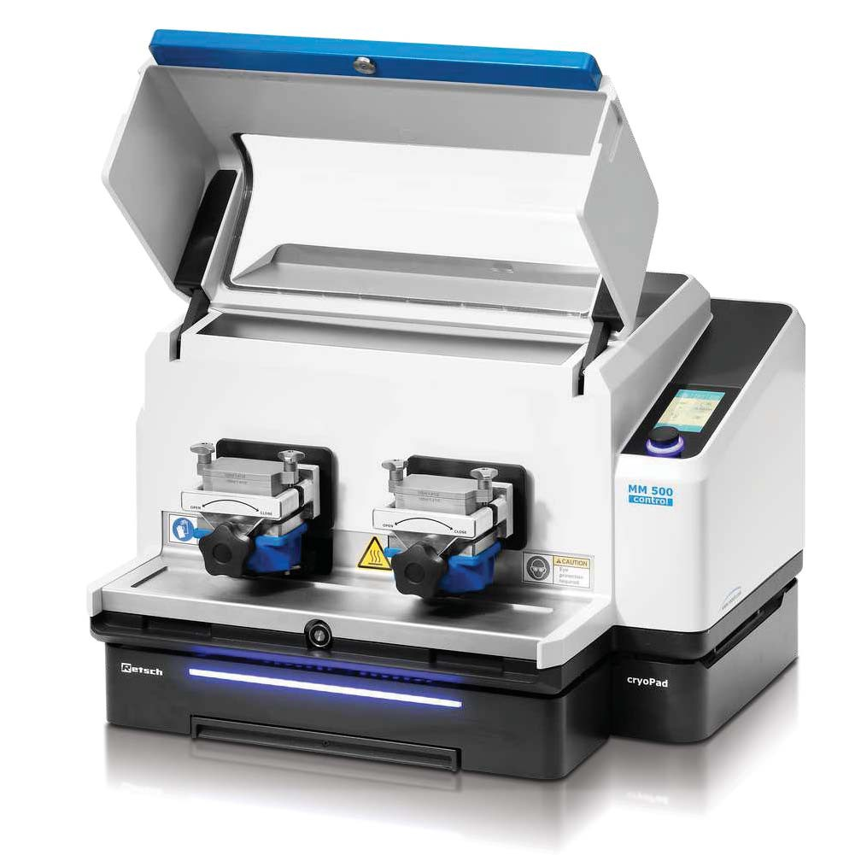

OSCILAČNÍ MLÝN MM 500 CONTROL

MM 500 control je laboratorní kulový mlýn s velkou energií, který lze použít pro suché, mokré a kryogenní mletí s frekvencí až 30 Hz. Jedná se o první oscilační mlýn na trhu, který umožňuje sledovat a řídit teplotu procesu mletí.

Možnost pokrýt teplotní rozsah od -100 do 100°c umožňuje maximální flexibilitu. Mlýn lze provozovat s různými tepelnými kapalinami, což umožňuje použití různých temperovacích zařízení pro chlazení nebo zahřívání. Pokud je pro chlazení zvolen kapalný dusík, musí být mlýn vybaven volitelně dostupným přídavným zařízením cryoPad. Inovativní technologie cryoPad umožňuje zvolit a řídit konkrétní teplotu chlazení v rozmezí od - 100 do 0°c pro proces mletí.

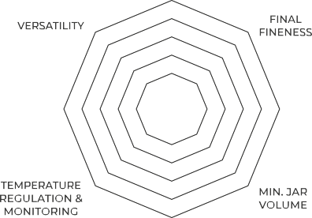JEDINÝ OSCILAČNÍ MLÝN S REGULACÍ TEPLOTY

Max. rychlost 30 Hz
Horizontální oscilace způsobuje silné rázové efekty pro efektivní zpracování vzorků
Vstupní velikost až 10 mm a konečná jemnost 0,1
µm
2 mlecí stanice pro nádoby o objemu min. 2 ml a max. 125 ml, adapter pro 18 x 2 ml jednorázových lahviček
Různé možnosti ohřevu nebo chlazení termální kapalinou nebo kapalným dusíkem pro kryogenní mletí, regulace teploty mezi -100 °c a 100 °c, sledovaní teploty
GrindControl pro měření teploty a tlaku uvnitř nádoby.
Aerační víčka pro kontrolu atmosféry uvnitř nádoby
Stolní model, dotyková obrazovka, snadné upínání nádob, nádoby mohou zůstat upnuté pro částečné odebírání vzorků, uložitelné SOP a cyklické programy, 4 různé materiály nádob pro suché a mokré mletí

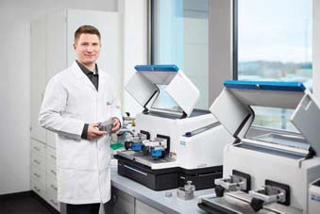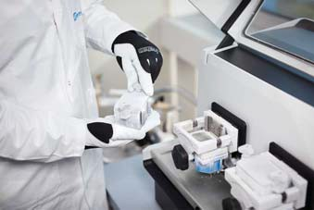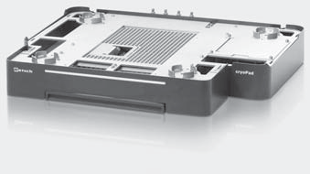KONSTRUKČNÍ VÝHODY
Suché, mokré a kryogenní mletí až do 30 Hz pro vysoce výkonné mletí
Rychlé a pohodlné zpracování vzorků se dvěma šroubovacími nádobami o objemu až 125 ml Patentovaný hermeticky uzavřený kapalinový systém zajišťuje bezpečný provoz tepelných kapalin
K dispozici je široká škála příslušenství, včetně ventilačních víček a mlecích nádob bez obsahu těžkých kovů (také pro kryogenní mletí) Ergonomické upnutí nádoby, nízká hladina hluku, uživatelsky přívětivé nastavení parametrů pomocí dotykového displeje

MONlTOROVANÍ A ŘÍZENÍ TEPLOTY
Nepřetržité sledování teploty během celého procesu mletí
chlazení a zahřívání v rozsahu od -100 do 100°c Provoz je možný s kapalným dusíkem nebo jinou tepelnou kapalinou
Vysoká flexibilita, pokud jde o výběr temperovacího zařízení pro regulaci teploty (dodávka LN2, kryostat, chladič, ...).
Nízkoteplotní mletí je možné bez LN2

CRYOPAD
Pro provoz s LN2 je vyžadováno přídavné zařízení cryoPad
cryoPad reguluje průtok LN2 tepelnou deskou Technologie cryoPad umožňuje vybrat a udržovat specifickou teplotu chlazení v rozmezí od -100 do 0°c při použití LN2

REGULACE TEPLOTY NA ZÁKLADĚ TEPELNÝCH DESEK

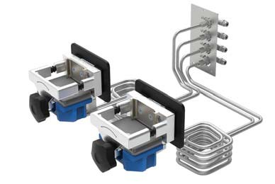
Chlazení a zahřívání materiálu vzorku je realizováno pomocí patentovaného konceptu tepelných desek, díky čemuž je chlazení vzorku prováděno např. otevřenými lázněmi s kapalným dusíkem nebo zastarale pomocí suchého ledu. Pro temperování se mlecí nádoby jednoduše umístí na tepelnou desku. Když se mlecí nádoby dostanou do kontaktu s tepelnými deskami, teplo se efektivně přenáší z nádob nebo do nádob přes temperovací zařízení.
Patentovaný hermeticky uzavřený design kapaliny umožňuje provozovat mlýn s různými tepelnými kapalinami, což zajišťuje flexibilní a bezpečnou regulaci teploty a vyžaduje pro uživatele pouze minimální úsilí. V závislosti na vytvořeném provozním nastavení lze teplotu tepelných desek nastavit v rozmezí od -100 do +100°c.

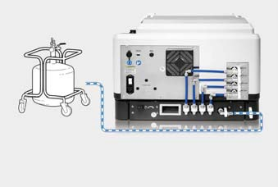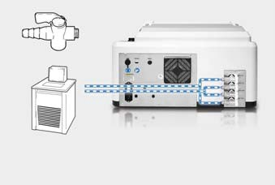

KONFIGURACE
Pro řízení teploty procesu mletí je třeba mlýn připojit k externímu temperovacímu zařízení. V zásadě existují dvě možnosti:

- Regulace teploty s kapalným dusíkem
Mlýn je provozován s kapalným dusíkem a připojen k nádrži s dusíkem. V tomto nastavení musí být mlýn vybaven o volitelné dostupné přídavné zařízení cryoPad. Patentovaný PID (proporcionálně - integrální - derivační) systém cryoPad řídí tok kapalného dusíku a tím i teplotu tepelných desek. V tomto nastavení je možné vybrat a udržovat teplotu tepelných desek na konkrétní hodnotě. Požadovanou teplotu lze nastavit pomocí dotykového displeje a lze ji volit v rozsahu od -100 do 0°c v krocích po 10.

Nastavení 1: Rozšiřující zařízení cryoPad a nádoba LN2 pro provoz s kapalným dusíkem.

- Chlazení nebo zahřívání tepelnou kapalinou
V tomto nastavení lze mlýn připojit buď ke kryostatu, k chladící nebo k vodovodnímu kohoutku. Vnější temperovací zařízení reguluje odpovídající tepelnou kapalinu na definovanou teplotu a tepelná kapalina přenáší tuto teplotu na tepelné desky. Během procesu mletí se uvnitř nádoby může vyvinout také značné množství tepla, přičemž teplota tepelných desek může být ovlivněna. Abychom to shrnuli, skutečná teplota tepelných desek závisí jak na teplotě tepelné kapaliny, tak na parametrech mletí, jako je frekvence, čas, objem nádoby, velikost mlecích kuliček. Pro maximální kontrolu procesu mletí je na dotykovém displeji průběžně sledována skutečná teplota tepelných desek.

Nastavení 2: Provoz s externím temperovacím zařízením; např. vodovodní kohoutek, chladič nebo termostat.

PŘÍKLADY APLIKACÍ
Regulace teploty MM 500 control je speciálně navržena pro zpracování teplotně citlivých materiálů. Chlazení nebo zahřívání může mít různé cíle.

Chlazení lze použít například:

Zachování teplotně citlivých analytů (jako jsou těkavé látky nebo farmaceutické a potravinářské přísady)
Zkřehnutí vzorku
Mokré mletí při pokojové teplotě Mechanochemie

U některých aplikace je lepší, pokud se materiál vzorku během procesu zahřívá. Příklady pro zahřívání vzorku jsou:

Výroba pasty (v potravinářském průmyslu) Zesílení mechanochemických reakcí

Požadované teploty a provozní nastavení závisí na konkrétní aplikaci.

ZACHOVÁNÍ TEPLOTNĚ CITLIVÝCH ANALYTŮ
Pokud se materiál vzorku příliš zahřeje, některé analyty se upraví, zničí nebo odpaří. Pokud jsou překročeny specifické teplotní úrovně, může být podstatně změněna struktura například proteinu, farmaceutických látek nebo složek potravin.

Udržováním teploty na mírné úrovni v průběhu procesu mletí jsou přírodní látky citlivé na teplotu fyzicky konzervovány v původním stavu pro analýzu.

Mletí kávových zrn při nízkých teplotách pro analýzu přírodních látek.

KRYOGENNÍ MLETÍ
Teploty pod 0°c jsou vhodné pro křehnutí a homogenizaci například tvárných nebo lepivých potravin. Pokud je požadováno mletí bez těžkých kovů, lze použít nádoby z oxidu zirkoničitého nebo z karbidu wolframu.

Pokud se ochladí na -100°c, je také možné úspěšně nechat zkřehnout polymery.

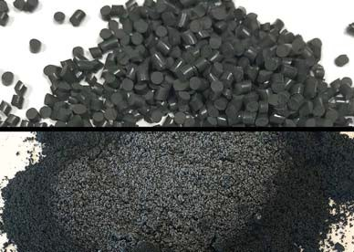
Rychlé mletí černé Flurocarbonové gumy (FKM) zkřehnutím vzorku ve dvou 125 ml nádobách při -100
° c.

MOKRÉ MLETÍ < 30 °C
Pokud používáte chladič, lze výkonné mokré mletí provádět při 30 Hz a při nižší teplotě než je pokojová, aniž by byly brány v úvahu přestávky v chlazení.
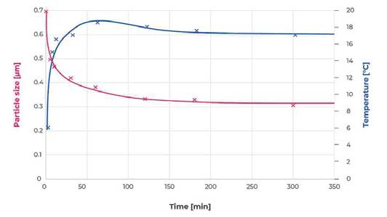

Velikost částic a vývoj teploty pro TiO2 při mokrém mletí s 30 Hz a 2 x 125 ml nádobami

MECHANOCHEMlE
Chlazením vzorku během mechanochemického procesu lze zabránit tvorbě nežádoucích derivátů. Naopak lze také použít zahřívání vzorku, například pro zahájení chemických reakcí a zvýšení výtěžků produktu.

Udržováním teploty pod 0 °c je inhibována tvorba neporézních zeolitických organických sloučenin kovu.
Zvýšením teploty během syntézy lze zvýšit výtěžek organické sloučeniny kovu. © xxxxx, Queens University Belfast.

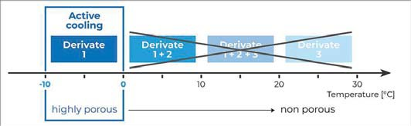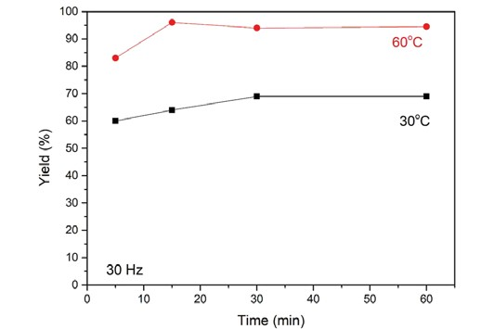

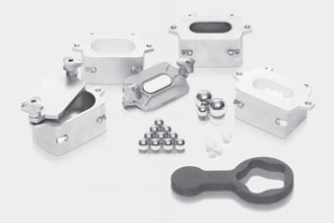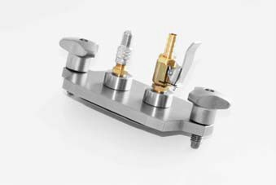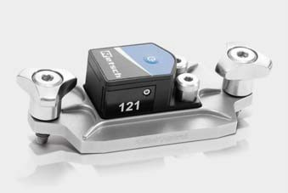
OSCILAČNÍ MLÝN MM 500 CONTROL
PŘÍSLUŠENSTVÍ PRO MAXIMÁLNÍ FLEXIBILITU
MLECÍ NÁDOBY ZE 3 RŮZNÝCH MATERIÁLŮ
AERAČNÍ VÍKO
GRINDCONTROL
Dostupné velikosti mlecích nádob jsou 50 ml, 80 ml a 125 ml, materiály zahrnují nerezovou ocel, karbid wolframu a oxid zirkoničitý, což zajišťuje přípravu vzorku bez kontaminace. Mletí bez těžkých kovů je možné i při
-100 °c
RETSCH nabízí extra aerační víko pro mlecí nádoby určené pro aplikace, kde má být v nádobě kulového mlýnu udržována
speciální atmosféra.
GrindControl měří teplotu a tlak uvnitř nádoby. Systém obsahuje snímač a přenosovou jednotku a
také analytický software.

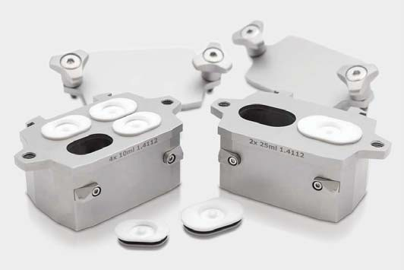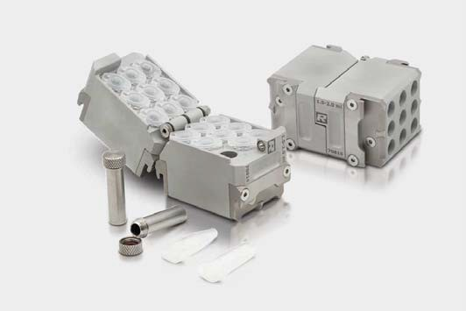VÍCEDUTINOVÉ NÁDOBY A ADAPTÉR
Současné zpracování několika malých vzorků je možné pomocí vícedutinových nádob a adaptéru pro reakční lahvičky. To je typický požadavek například pro farmaceutické, chemické a biochemické aplikace. Nádoby s malými dutinami poskytují nove příležitosti pro aktivity mechanochemického výzkumu zahrnující malá množství chemikálií.

Dutiny v nádobách mají oválný tvar, který zajišťuje efektivní míchání. Nalévací pomůcky umožňují bezpečnou manipulaci se vzorky. Nádoby s více dutinami jsou vyrobeny z nerezové oceli, čímž zajišťují efektivní přenos tepla do nebo ze vzorku.

Adaptér pojme až 18 jednorázových reakčních lahviček o objemu 1,5 nebo 2,0 ml (např. lahvičky Eppendorf) nebo devět ocelových zkumavek o objemu 2,0 ml. Oscilační mlýn MM 500 Control nyní může se svými dvěma mlecími stanicemi zpracovat až 36 vzorků v jednom pracovním cyklu. Pokud je třeba vzorky zmrazit nebo zahřát, je třeba použít 2,0 ml ocelové zkumavky, protože polymerní reakční nádoby nemohou odolat mechanickému zatížení při extrémních teplotách. Adaptér je vyroben z hliníku, takže teplo je účinně přenášeno do a z reakčních trubic.

Vícedutinové nádoby 4 x 10 ml a 2 x 25 ml, vyrobené z nerezové oceli, vč. pomůcky pro nalévání PTFE.

Adaptér pro 18 x 2 ml bezpečnostních lahviček nebo 9 x 2 ml ocelových zkumavek, vyrobený z hliníku

TYPICKÉ VZORKY MATERIÁLU
Protože MM 500 control lze použít s chlazením nebo bez něj, mlýn nabízí širokou škálu aplikací. Může být použit k homogenizaci například odpadu, půdy, chemických produktů, potahovaných tablet, léčiv, rud, zrna, tkání, skla, vlasů, keramiky, kostí, plastů, slitin, minerálů, olejnatých semen, rostlin, čistírenských kalů, pilulek, textilu, vlny atd.

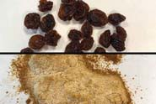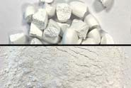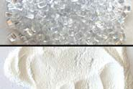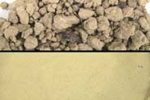

rozinky dražé polystyren půda
Petržel

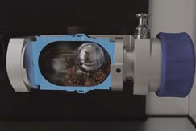
PRINCIP FUNKCE
Mlecí nádoby oscilačního mlýnu MM 500 control radiálně oscilují ve vodorovné poloze. Setrvačnost mlecích kuliček způsobí, že na zaoblené konce mlecích nádob narazí s vysokou energií na materiál vzorku a rozmělní jej. Mletí s vysokou energií je možné při vysokých frekvencích až do 30 Hz. Pohyb mlecích nádob v kombinaci s pohybem kuliček dále způsobuje mletí vlivem tření a navíc má za následek účinné promíchání vzorku. Stupeň míchání lze ještě
zvýšit použitím několika menších kuliček.
Kliknutím zobrazíte
video

TECHNICKÉ ÚDAJE

OSCILAČNÍ MLÝN MM 500 CONTROL

Aplikace mechanochemie, mechanické legování, redukce velikosti, míchání, homogenizace, kryogenní mletí

Oblast použití biologie, chemie / plasty, geologie / metalurgie, medicína / farmaceutika, potraviny, sklo / keramika, stavební materiály, strojírenství / elektronika, zemědělství, životní prostředí / recyklace

Vstupní materiál tvrdé, středně tvrdé, měkké, křehké, elastické, vláknité
Princip redukce velikosti zrna náraz, tření

Vstupní velikost materiálu* <= 10 mm
Konečná jemnost* - 0.1 µm Velikost dávky / vstupní množství* max. 2 x 45 ml Obsah mlecí komory max. 2 x 125 ml
Počet mlecích stanic 2
Frekvence vibrací 3 - 30 Hz (180 -1800 ot/min)

Nastavení požadované teploty digitální, 0 ... -l00° c (pouze s kryoPadem) Nastavení doby chlazení vzorku digitální, 0 ... 60 min (pouze s kryoPadem) Nastavení doby mletí digitální, 10 s - 8 h
Celková doba mletí 99 hodin
Uložitelné programy 12

Počet uložitelých programových cyklů 4 (s 99 opakováními)
Průměrná doba mletí 30 s - 2 min

Suché mletí ano
Mletí za mokra ano

Kryogenní mletí ano
Druhy mlecích nádobek šroubovací nádobka s integrovaným bezpečnostním
uzávěrem, vícekomůrková nádobka, adaptér pro reakční lahvičky s bezpečnostním uzávěrem

Materiál mlecích nástrojů kalená ocel, nerezová ocel, karbid wolframu, oxid zirkoničitý
Velikosti mlecích nádob 10 ml / 25 ml / 50 ml / 80 ml / 125 ml

Elektrické napájení l00-l20 V, 50/60 Hz; 200-230 V, 50/60Hz
Připojení k elektrické síti 1-fázové

Kód ochrany lP 30
Spotřeba energie 750 W

S x V x H zavřený 690 x 375 x 585 mm S x V x H zavřený s cryoPadem 690 x 485 x 585 mm Váha netto - 63 kg
Normy CE
Velikost vstupu připojovacího závitu G 1/4 "(vnitřní závit)

Velikost připojovacího závitu sady hadiček
Přípustné provozní tlakové chladicí zařízení (dodává zákazník)
typický rozsah tlaku kontinuální chladicí jednotky, např. kryostat

G 3/8 "(vnější závit) 0 ... 5 bar
1 ... 2 bar

Přípustný rozsah tlaku napájení LN2 1.2 ...1.4 bar
Přípustné kapaliny voda, směs vody a glykolu, termální olej, kapalný dusík

Tepelné aplikace křehnutí, chlazení, zahřívání, regulace teploty
teplotní rozsah kapalin +100 °c ... -196 °C

teplotní rozsah chladicích desek +100 °c ... -100 °C

*v závislosti na vstupním materiálu a nastavení zařízení/nastavení

TECHNICKÉ ÚDAJE

CRYOPAD

Aplikace kryogenní mletí kapalným dusíkem

Rozhraní RS-232 (MM 500 control)
Komunikační připojení pomocí přiloženého propojovacího kabelu

Zdroj napájení přes externí napájení

Údaje o elektrickém napájení (vstupní externí napájecí zdroj)

100-230V, 50/60 Hz

Klasifikace externího napájecího zdroje Úroveň izolace lékařského stupně

Údaje o elektrickém napájení (vstup cryoPad)

24 V, l A

Příslušenství LN2 Autofill 150L, LN2 Autofill 50L
LED kontrolka stavu ano

S x V x H 670 x 110 x 590 mm
Váha netto - 26 kg

Normy CE
Velikost vstupu připojovacího závitu G 1/4 "(vnitřní závit)

Velikost připojovacího závitu adaptéru z nerezové oceli

UNF 3/4"

Přípustný rozsah tlaku napájení LN2 l.2 ...l.4 bar
Přípustné kapaliny Tekutý dusík

Emise Plynný kapalný dusík, kondenzace
Připojení prostřednictvím přiložené sady hadiček

Výfuk prostřednictvím přiloženého výfukového adaptéru a hliníkové vlnité trubice

teplotní rozsah kapalin -196 °c
algoritmus regulace teploty PID regulace teploty Nastavení požadované teploty digitální, 0 ... -100 °c Nastavení doby chlazení vzorku digitální, 0 ... 60 min

www.retsch.cz/mm500-control

